T.C
MALTEPE KAYMAKAMLIĞI
ŞEHİT ER ÇAĞLAR MENGÜ KIZ ANADOLU İMAM HATİP LİSESİ MÜDÜRLÜĞÜ
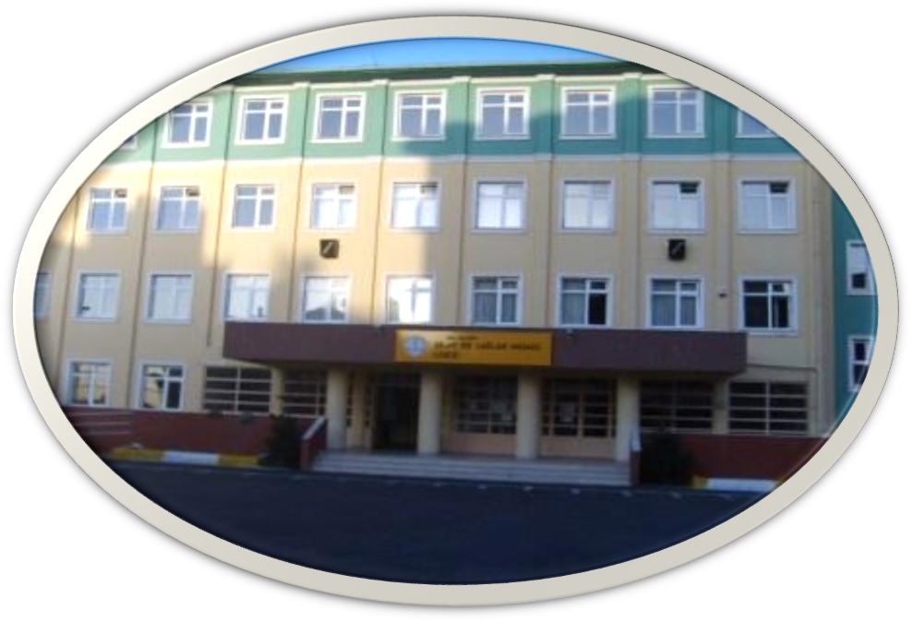

2019-2023 STRATEJİK PLANI
EKİM 2020

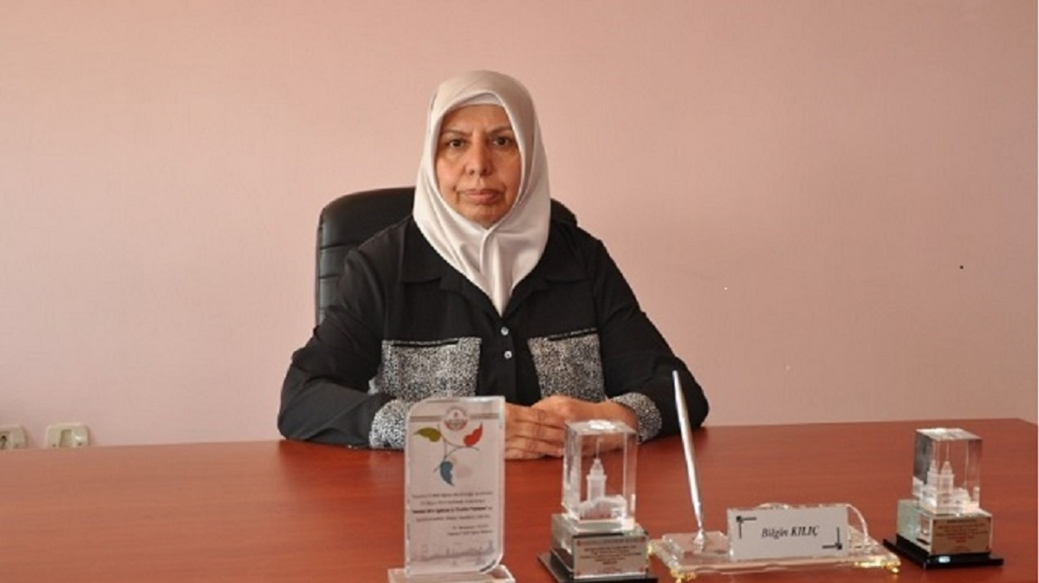
SUNUŞ
Geleceğin Türkiye’sini oluşturacak gençleri yetiştiren öğretmenler olarak öğrencilerimizi hangi hedeflere göre ve nasıl yetiştireceğimizi önceden planlamalıyız. Stratejik planlama, şu anda dünyaya liderlik eden ülkelerin ilerlemelerinin de altın anahtarı olarak gösterilmektedir. Milli Eğitim Bakanlığımız okullarda yürütülen öğretim müfredatlarının ve eğitim faaliyetlerinin genel hatlarını Milli Eğitim Temel Kanunu, yönetmelik ve tüzüklerle belirlemiştir. Bunun dışında okullarda stratejik planlamalarla yapılması gereken, okulun kendi bölgesi ve kendi özel şartları dahilinde öğrencilerini daha iyi yetiştirebilmek için erişilebilir hedefler doğrultusunda çalışmalar yapmaktır. Okulumuz ilgili mevzuatları temel alarak kendi şart ve imkânlarına uygun bir çalışma yürütmüştür. Stratejik planlamanın hazırlanmasında emeği geçen tüm okul çalışanlarımıza teşekkür ederim.

Bilgin KILIÇ
Okul Müdürü

İçindekiler
Sunuş 3
İçindekiler 4
BÖLÜM I: GİRİŞ ve PLAN HAZIRLIK SÜRECİ 5
BÖLÜM II: DURUM ANALİZİ 6
Okulun Kısa Tanıtımı 6
Okulun Mevcut Durumu: Temel İstatistikler 7
PAYDAŞ ANALİZİ 11
GZFT (Güçlü, Zayıf, Fırsat, Tehdit) Analizi 31
Gelişim ve Sorun Alanları 34
BÖLÜM III: MİSYON, VİZYON VE TEMEL DEĞERLER 37
MİSYONUMUZ 38
VİZYONUMUZ 38
TEMEL DEĞERLERİMİZ 38
BÖLÜM IV: AMAÇ, HEDEF VE EYLEMLER 39
TEMA I: EĞİTİM VE ÖĞRETİME ERİŞİM 38
TEMA II: EĞİTİM VE ÖĞRETİMDE KALİTENİN ARTIRILMASI 41
TEMA III: KURUMSAL KAPASİTE 45
V. BÖLÜM: MALİYETLENDİRME 49
VI. BÖLÜM: İZLEME VE DEĞERLENDİRME 50

BÖLÜM I:

GİRİŞ ve PLAN HAZIRLIK SÜRECİ
2019-2023 dönemi stratejik plan hazırlanması süreci Üst Kurul ve Stratejik Plan Ekibinin oluşturulması ile başlamıştır. Ekip tarafından oluşturulan çalışma takvimi kapsamında ilk aşamada durum analizi çalışmaları yapılmış ve durum analizi aşamasında paydaşlarımızın plan sürecine aktif katılımını sağlamak üzere paydaş anketi, toplantı ve görüşmeler yapılmıştır.
Durum analizinin ardından geleceğe yönelim bölümüne geçilerek okulumuzun amaç, hedef, gösterge ve eylemleri belirlenmiştir. Çalışmaları yürüten ekip ve kurul bilgileri altta verilmiştir.
STRATEJİK PLAN ÜST KURULU
Üst Kurul Bilgileri |  | Ekip Bilgileri
Adı Soyadı | Unvanı | Adı Soyadı | Unvanı
Bilgin KILIÇ | Okul Müdürü | Esra GÜNDÜZ | Müdür Yardımcısı
Tayyibe VURAL | Müdür Yardımcısı | Büşra GÜR YILMAZ | Öğretmen
Serap AKÇADAĞ | Rehber Öğretmen | Aylin ÜLTAY | Öğretmen
Nazmi KIZILASLANOĞLU | Okul Aile Birliği Başkanı | Hale YÜZBAŞIOĞLU | Öğretmen
Abdullah ARSLAN | Okul Aile Birliği Üyesi |  | Veli

BÖLÜM II: DURUM ANALİZİ
Durum analizi bölümünde okulumuzun mevcut durumu ortaya konularak neredeyiz sorusuna yanıt bulunmaya çalışılmıştır. Bu kapsamda okulumuzun kısa tanıtımı, okul künyesi ve temel istatistikleri, paydaş analizi ve görüşleri ile okulumuzun Güçlü Zayıf Fırsat ve Tehditlerinin (GZFT) ele alındığı analize yer verilmiştir.

Okulun Kısa Tanıtımı
4 Ekim 2008 yılında Hakkâri Şemdilli ilçesi Aktütün Jandarma Komutanlığına düzenlenen hain saldırı sonucu şehit düşen ve okulumuz ismini okulumuzun mahallesinde ikamet Eden Şehit Er Çağlar Mengü şehidimizden almıştır.
Maltepe Şehit Er Çağlar Mengü İmam Hatip Lisesi 2009–2010 eğitim öğretim yılında 25 derslik olarak yeni yapılan kendi binasında eğitime başlamıştır. Kurucu Müdür Dr. Sinan YILMAZ, Kurucu Müdür Yardımcısı Sıdıka ERDEM yönetiminde 3 (Üç) görevlendirme öğretmen ve 3 (Üç) ücretli öğretmen toplam 6 (Altı) öğretmenle birlikte 5 (Beş ) sınıf, 175 (Yüzyetmişbeş )öğrenci ile eğitim-öğretime devam etmiştir.
2010-2011 Eğitim-Öğretim Yılında ise okulumuza atanan 1 Müdür 1 Müdür Yardımcısı yönetiminde 6 (Altı) kadrolu öğretmen, 8 (Sekiz) ücretli öğretmen, 1 (Bir) memur ve 3 yardımcı personel ve 12 (On iki ) sınıf, 374 (Üçyüzyetmişdört) öğrenci ile eğitim tamamlanmıştır. 2011-2012 Eğitim-Öğretim Yılına ise Müdür, 2(İki)”Müdür Yardımcısı, 10 (On) kadrolu öğretmen, 1( Bir ) memur, 2 (İki ) yardımcı personel ile devam etmiştir. 2012–2013 Eğitim Öğretim yılında 1 Müdür, 2 Müdür Yardımcısı, 43 kadrolu öğretmen, 2 memur, 4 hizmetliyle başlamıştır. 2013–2014 Eğitim Öğretim yılında 1 Müdür, 2 Müdür Yardımcısı, 42 kadrolu öğretmen, 1 memur, 4 hizmetliyle hazırdır. 2014–2015 Eğitim Öğretim yılında 1 Müdür, 2 Müdür Yardımcısı, 42 kadrolu öğretmen, 1 memur, 4 hizmetliyle hazırdır. 2015–2016 Eğitim Öğretim yılında 1 Müdür, 2 Müdür Yardımcısı, 43 kadrolu öğretmen, 1 memur, 5 hizmetliyle hazırdır. 2016–2017 Eğitim Öğretim yılında 1 Müdür, 2 Müdür Yardımcısı, 40 kadrolu öğretmen, 1 Memur 5 hizmetliyle hazırdır. 2017–2018 Eğitim Öğretim yılında 1 Müdür, 3 Müdür Yardımcısı, 35 kadrolu öğretmen, 1 Memur, 1 Güvenlik görevlisi, 6 hizmetli vardır.2018-2019 Eğitim-öğretim yılında 1 müdür, 2 müdür yardımcısı, 35 kadrolu öğretmen, 1 memur, 1 okul polisi, 5 hizmetliyle hazırdır.

OKULUN MEVCUT DURUMU: TEMEL İSTATİSTİKLER
Okul Künyesi
Okulumuzun temel girdilerine ilişkin bilgiler altta yer alan okul künyesine ilişkin tabloda yer almaktadır.
Temel Bilgiler Tablosu- Okul Künyesi
İli: |  |  |  | İlçesi:
Adres: | Zümrütevler mAh. Karaca CAd. Solmaz SOk. No:6 Maltepe / İstanbul |  |  | Coğrafi Konum (link): |  | https://goo.gl/maps/D8jdWe5CNo22
Telefon Numarası: | 02163054012 |  |  | Faks Numarası: |  | -
e- Posta Adresi: | secmaihl581@hotmail.com |  |  | Web sayfası adresi: |  | http://sehitercaglarmenguaihl.meb.k12.tr
Kurum Kodu: | 748791 |  |  | Öğretim Şekli: |  | Tam Gün
Okulun Hizmete Giriş Tarihi: 2009 |  |  |  | Toplam Çalışan Sayısı |  | 3
Öğrenci Sayısı: | Kız | 41 |  | Öğretmen Sayısı | Kadın | 21
 | Erkek | 97 |  |  | Erkek | -
 | Toplam | 138 |  |  | Toplam | 21
Derslik Başına Düşen Öğrenci Sayısı |  |  | :6 | Şube Başına Düşen Öğrenci Sayısı |  |  | :17
Öğretmen Başına Düşen Öğrenci Sayısı |  |  | :4 | Şube Başına 30’dan Fazla Öğrencisi Olan Şube Sayısı |  |  | :0
Öğrenci Başına Düşen Toplam Gider Miktarı |  |  | 595 | Öğretmenlerin Kurumdaki Ortalama Görev Süresi |  |  | 5 yıl

Çalışan Bilgileri
Okulumuzun çalışanlarına ilişkin bilgiler altta yer alan tabloda belirtilmiştir.
Çalışan Bilgileri Tablosu
Unvan* | Erkek | Kadın | Toplam
Okul Müdürü ve Müdür Yardımcısı | - | 3 | 3
Branş Öğretmeni | - | 21 | 21
Rehber Öğretmen | - | 1 | 1
İdari Personel | - | 1 | 1
Yardımcı Personel | 1 | - | 1
Güvenlik Personeli | - | 1 | 1
Toplam Çalışan Sayıları | 1 | 27 | 28

Okulumuz Bina ve Alanları
Okulumuzun binası ile açık ve kapalı alanlarına ilişkin temel bilgiler altta yer almaktadır.
Okul Yerleşkesine İlişkin Bilgiler
Okul Bölümleri |  | Özel Alanlar | Var | Yok
Okul Kat Sayısı | 4 | Çok Amaçlı Salon |  | x
Derslik Sayısı | 24 | Çok Amaçlı Saha |  | x
Derslik Alanları (m2) | 60 | Kütüphane | x
Kullanılan Derslik Sayısı | 8 | Fen Laboratuvarı | x
Şube Sayısı | 8 | Bilgisayar Laboratuvarı |  | x
İdari Odaların Alanı (m2) | 90 | İş Atölyesi |  | x
Öğretmenler Odası (m2) | 80 | Beceri Atölyesi |  | x
Okul Oturum Alanı (m2) | 6492 | Pansiyon |  | x
Okul Bahçesi (Açık Alan)(m2) | 3176
Okul Kapalı Alan (m2) | 1298
Sanatsal, bilimsel ve sportif amaçlı toplam alan (m²) | 720
Kantin (m2) | 80
Tuvalet Sayısı | 43

Sınıf ve Öğrenci Bilgileri
Okulumuzda yer alan sınıfların öğrenci sayıları alttaki tabloda verilmiştir.
SINIFI | Kız | Erkek | Toplam | SINIFI | Kız | Erkek | Toplam
9-A | 23 | - | 23 | 10-A | 18 | - | 18
11-A | - | 10 | 10 | 11-B | - | 10 | 10
12-A | - | 21 | 21 | 12-B | - | 23 | 23
12-C | - | 22 | 22 | 12/D | - | 11 | 11

Donanım ve Teknolojik Kaynaklarımız
Teknolojik kaynaklar başta olmak üzere okulumuzda bulunan çalışır durumdaki donanım malzemesine ilişkin bilgiye alttaki tabloda yer verilmiştir.
Teknolojik Kaynaklar Tablosu
Akıllı Tahta Sayısı | 26 | TV Sayısı | 3
Masaüstü Bilgisayar Sayısı | 10 | Yazıcı Sayısı | 14
Taşınabilir Bilgisayar Sayısı | 2 | Fotokopi Makinesi Sayısı | 2
Projeksiyon Sayısı | 1 | İnternet Bağlantı Hızı

Gelir ve Gider Bilgisi
Okulumuzun genel bütçe ödenekleri, okul aile birliği gelirleri ve diğer katkılar da dâhil olmak üzere gelir ve giderlerine ilişkin son iki yıl gerçekleşme bilgileri alttaki tabloda verilmiştir.
Yıllar | Gelir Miktarı | Gider Miktarı
2017 | 107.174,57 | 2.615,74
2018 | 93.225,90 | 86.327,60
2019 | 106.594,00TL | 99.874,95TL

PAYDAŞ ANALİZİ
Kurumumuzun temel paydaşları öğrenci, veli ve öğretmen olmakla birlikte eğitimin dışsal etkisi nedeniyle okul çevresinde etkileşim içinde olunan geniş bir paydaş kitlesi bulunmaktadır. Paydaşlarımızın görüşleri anket, toplantı, dilek ve istek kutuları, elektronik ortamda iletilen önerilerde dâhil olmak üzere çeşitli yöntemlerle sürekli olarak alınmaktadır. Paydaş anketlerine ilişkin ortaya çıkan temel sonuçlara altta yer verilmiştir:
Öğrenci Anketi Sonuçları:
Öğretmenlerimle ihtiyaç duyduğumda rahatlıkla görüşebilirim.

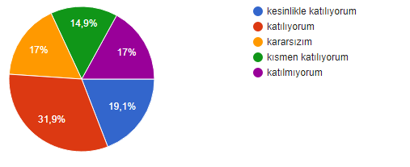

Okul müdürü ile ihtiyaç duyduğumda rahatlıkla konuşabiliyorum.
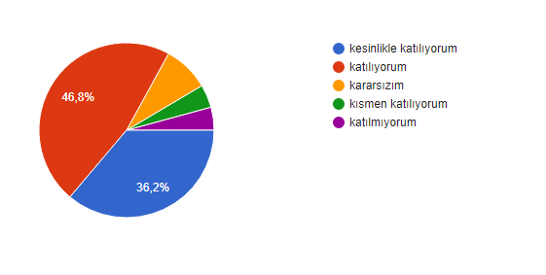
Okulun rehberlik servisinden yeterince yararlanabiliyorum.
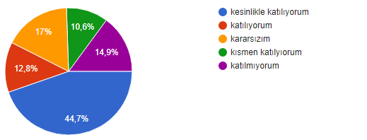

Okula ilettiğimiz öneri ve isteklerimiz dikkate alınır.
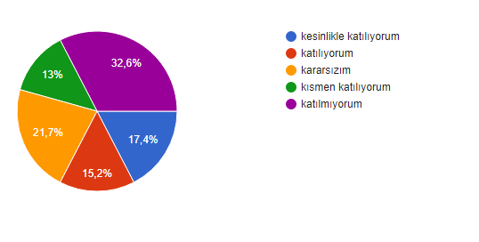
Okulda kendimi güvende hissediyorum.
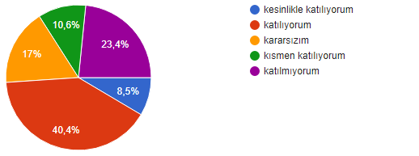

Okulda öğrencilerle ilgili alınan kararlarda bizlerin görüşleri alınır.
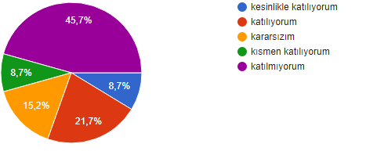
Öğretmenler yeniliğe açık olarak derslerin işlenişinde çeşitli yöntemler kullanmaktadır.
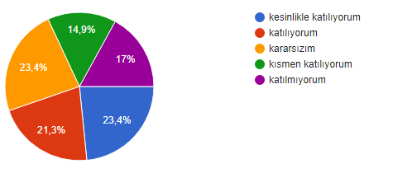

Derslerde konuya göre uygun araç gereçler kullanılmaktadır.
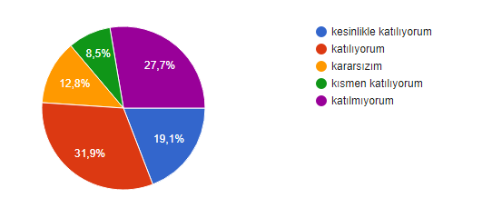
Teneffüslerde ihtiyaçlarımı giderebiliyorum.
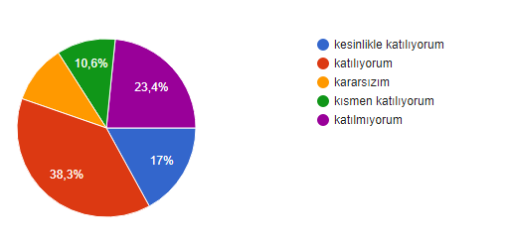

Okulun içi ve dışı temizdir.
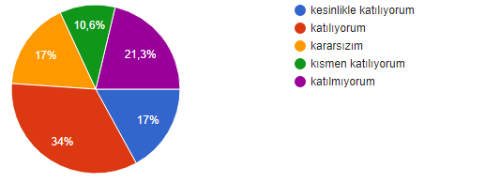
Okulun binası ve diğer fiziki mekanlar yeterlidir.
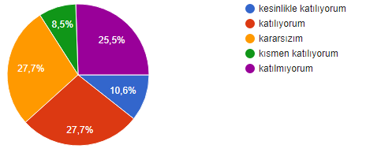

Okul kantininde satılan malzemeler sağlıklı ve güvenlidir.
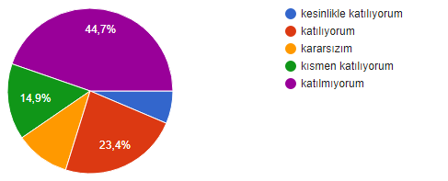
Okulumuzda yeterli miktarda sanatsal ve kültürel faaliyetler düzenlenmektedir.
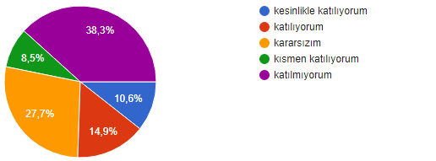

Öğretmen Anketi Sonuçları:
Okulumuzda alınan kararlar çalışanların katılımı ile alınır.
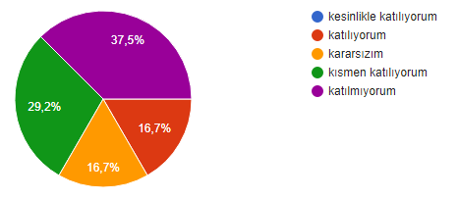
Kurumdaki tüm duyurular çalışanlara zamanında iletilir.
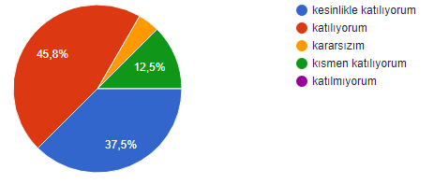

Her türlü ödüllendirmede adil olma, tarafsızlık ve objektiflik esastır.
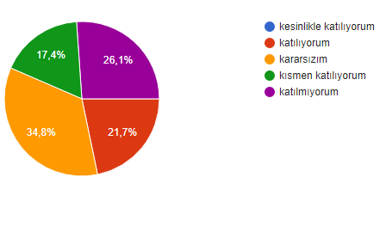
Kendimi okulun değerli bir üyesi olarak görürüm.
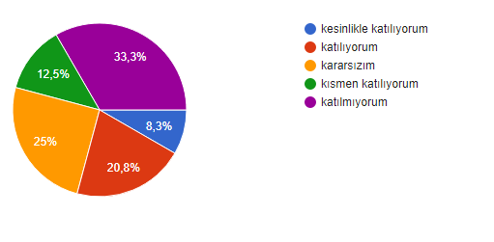

Çalıştığım okul bana kendimi geliştirme imkânı tanımaktadır.
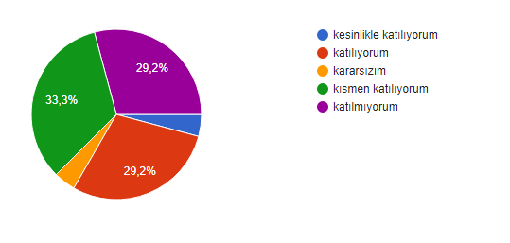
Okul teknik araç ve gereç yönünden yeterli donanıma sahiptir.

Okulda çalışanlara yönelik sosyal ve kültürel faaliyetler düzenlenir.
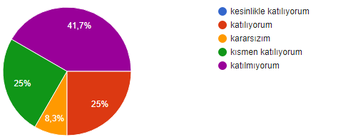
Okulda öğretmenler arasında ayrım yapılmamaktadır.
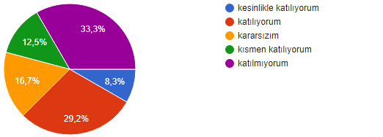

Okulumuzda yerelde ve toplum üzerinde olumlu etki bırakacak çalışmalar yapmaktadır.
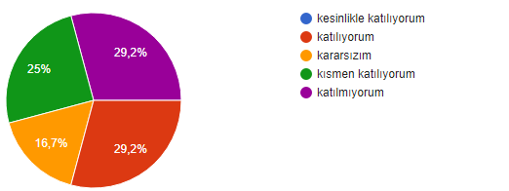
Yöneticilerimiz yaratıcı ve yenilikçi düşüncelerin üretilmesini teşvik etmektedir.
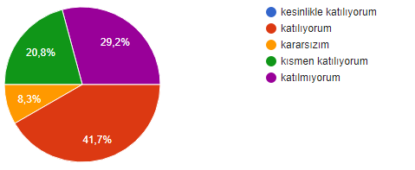

Yöneticiler okulun vizyonunu, stratejilerini, iyileştirmeye açık alanlarını vs. çalışanlarla paylaşır.
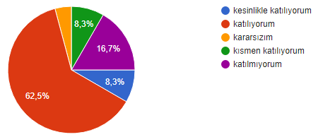
Okulumuzda sadece öğretmenlerin kullanımına tahsis edilmiş yerler yeterlidir.
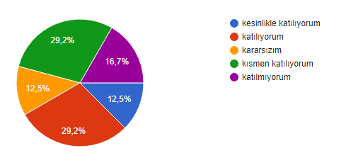

Alanıma ilişkin yenilik ve gelişmeleri takip eder ve kendimi güncellerim.
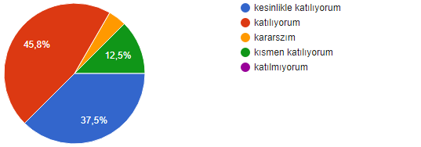

Okulun Olumlu Yönleri | Okulun Olumsuz Yönleri
Duyuruların zamanında yapılması. | Maddi yetersizlikler
Rehberlik servisinin özverili çalışması. | Sosyal etkinlik ve projelerde maddi desteğin sağlanamaması.
Okul Müdür Yardımcılarının dinamik, çalışkan ve öğretmen ihtiyaçlarına anında cevap verebilir nitelikte olması. | Öğrencilerin seviyelerinin düşük olması.

Veli Anketi Sonuçları:
İhtiyaç duyduğunda okul çalışanlarıyla rahatlıkla görüşebiliyorum.
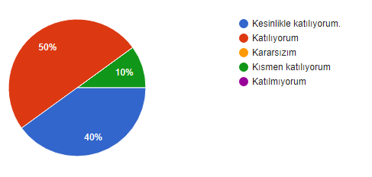
Bizi ilgilendiren okul duyurularını zamanında öğreniyorum.
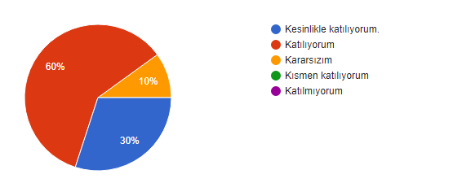

Öğrencimle ilgili konularda okulda rehberlik hizmeti alabiliyorum.
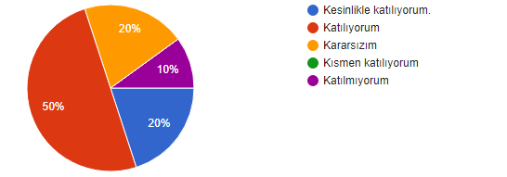
Okula ilettiğim istek ve şikayetlerim dikkate alınıyor.
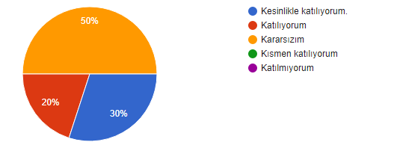

Öğretmenler yeniliğe açık olarak derslerin işlenişinde çeşitli yöntemler kullanmaktadır.
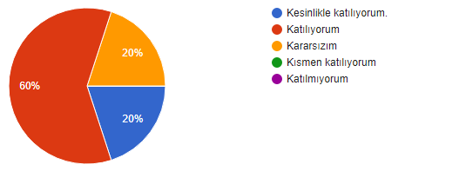
Okula yabancı kişilere karşı güvenlik önlemleri alınmaktadır.
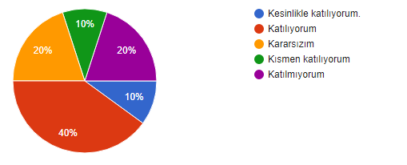

Okulda bizleri ilgilendiren kararlarda görüşlerimiz dikkate alınır.
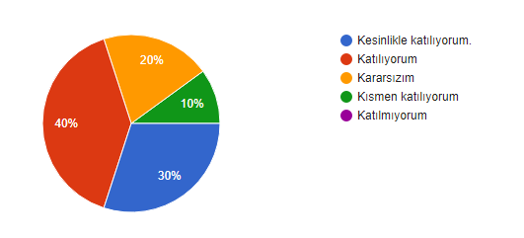
E-okul veli bilgilendirme sistemi ile okulun İnternet sayfasını düzenli olarak takip ediyorum.
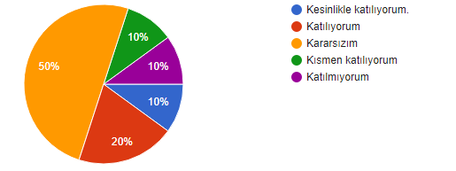

Çocuğumun okulunu sevdiğini ve öğretmenleriyle iyi anlaştığını düşünüyorum.
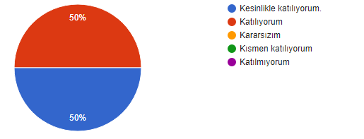
Okul teknik araç ve gereç yönünden yeterli donanıma sahiptir.
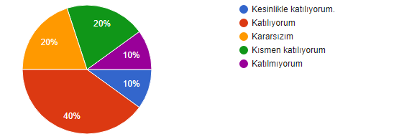

Okul her zaman temiz ve bakımlıdır.
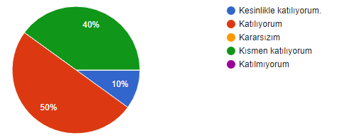

Okulun binası ve diğer fiziki mekanlar yeterlidir.
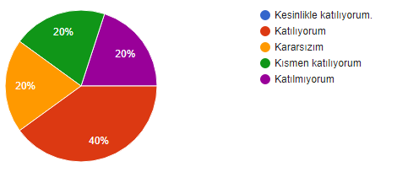

Okulumuzdan yeterli miktarda sanatsal ve kültürel faaliyetler düzenlenmektedir.
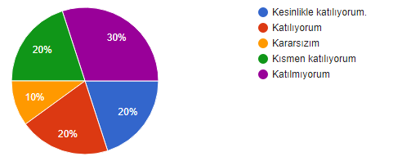

GZFT (Güçlü, Zayıf, Fırsat, Tehdit) Analizi
Okulumuzun temel istatistiklerinde verilen okul künyesi, çalışan bilgileri, bina bilgileri, teknolojik kaynak bilgileri ve gelir gider bilgileri ile paydaş anketleri sonucunda ortaya çıkan sorun ve gelişime açık alanlar iç ve dış faktör olarak değerlendirilerek GZFT tablosunda belirtilmiştir. Dolayısıyla olguyu belirten istatistikler ile algıyı ölçen anketlerden çıkan sonuçlar tek bir analizde birleştirilmiştir.
Kurumun güçlü ve zayıf yönleri donanım, malzeme, çalışan, iş yapma becerisi, kurumsal iletişim gibi çok çeşitli alanlarda kendisinden kaynaklı olan güçlülükleri ve zayıflıkları ifade etmektedir ve ayrımda temel olarak okul müdürü/müdürlüğü kapsamından bakılarak iç faktör ve dış faktör ayrımı yapılmıştır.

İç Faktörler
Güçlü Yönler

Öğrenciler | Sınıf mevcutlarının fazla olmaması
Çalışanlar | Eğitim Kadrosu Genç ve Dinamik olması
Veliler | Okul Aile Birliğinin aktif çalışması
Bina ve Yerleşke | 1. Okulun fiziki ortamının eğitim öğretime elverişli olması  2. Okul bahçesinin yeterli olması  3. Sportif faaliyetlerde okulumuzun halı sahasının bulunması  4. Konum olarak merkezi bir yerleşim yerinde olması
Donanım | 1.Bilişim Ağının okulda verimli kullanılması  2.Güvenlik kameralarının olması  3.Her sınıfta akıllı tahta olması
Bütçe | Okulun sınırlı da olsa bir bütçesinin olması.
Yönetim Süreçleri | Yeniliklerin okul yönetimi ve öğretmenler tarafından takip edilerek uygulanması
İletişim Süreçleri | 1. Okulun diğer okul ve kurumlarla işbirliği içinde olması  2. Okul yönetici ve öğretmenlerinin ihtiyaç duyduğunda İlçe Milli Eğitim Müdürlüğü yöneticilerine ulaşabilmesi  3. Okul Aile Birliğinin iş birliğine açık olması  4. Üniversite ile işbirliğinde olunması

Zayıf Yönler
Öğrenciler | 1.Gelen öğrencilerde alt yapı eksikliğinin olması  2.Öğrencilerin sosyal faaliyetlere katılmada isteksiz olması  3.Teknolojik aletlere bağımlılığın artışı
Veliler | 1.Velilerin okul ve eğitim öğretime yönelik olumsuz tutumları  2.Parçalanmış ailelere mensup öğrenci sayısının fazlalığı
Bina ve Yerleşke | 1.Kapsamlı bir konferans Salonunun olmaması  2.Okul binasının farklı etkinlikler yapmak için uygun olmaması
Donanım | 1.Okulda bir spor salonunun olmaması  2.Konferans salonunun olmaması
Bütçe | Okulun temizlik, personel, beslenme ve benzeri ihtiyaçları için veliler tarafından verilen ücretin yetersiz kalması
İletişim Süreçleri | STK ve yerel yönetimlerle işbirliği olmaması

Dış Faktörler
Fırsatlar
Politik | Bakanlığın eğitim-öğretim alanında yaptığı iyileştirici çalışmaların olması.
Ekonomik | Eğitim-öğretime yapılan yatırımların arttırılması.
Sosyolojik | Eğitim öğretim ortamları ile hizmet birimlerinin fiziki yapısının geliştirilmesini ve eğitim yatırımların artmasının sağlaması
Teknolojik | Okullarda teknolojik alt yapı konusunda yapılan iyileştirmeler.
Mevzuat-Yasal | Bakanlığın mevzuat çalışmalarında yeni sisteme uyum sağlamada yasal dayanaklara sahip olması
Ekolojik | Çevre duyarlılığı olan kuramların MEB ile iş birliği yapması,

Tehditler
Politik | Eğitim politikalarının sürekli değişkenlik göstermesi
Ekonomik | 1.Diğer kurumların ve sivil toplumun eğitime finansal katkısının yetersizliği  2.Bölgeler arası ekonomik gelişmişlik farklılığı
Sosyolojik | Kamuoyunun eğitim öğretimin kalitesine ilişkin beklenti ve algısının farklı olması
Teknolojik | Öğretmenler ile öğrencilerin teknolojik cihazları kullanma becerisinin istenilen düzeyde olmaması.
Mevzuat-Yasal | Personel rejimindeki farklılıklar (Kadrolu, ücretli öğretmen uygulaması.)
Ekolojik | Toplumun çevresel risk faktörleri konusunda kısmi duyarsızlığı, çevre farkındalığının azlığı

GELİŞİM VE SORUN ALANLARI
Gelişim ve sorun alanları analizi ile GZFT analizi sonucunda ortaya çıkan sonuçların planın geleceğe yönelim bölümü ile ilişkilendirilmesi ve buradan hareketle hedef, gösterge ve eylemlerin belirlenmesi sağlanmaktadır.
Gelişim ve sorun alanları ayrımında eğitim ve Eğitime Erişim, Eğitimde Kalite ve kurumsal Kapasite kullanılmıştır. Eğitime erişim, öğrencinin eğitim faaliyetine erişmesi ve tamamlamasına ilişkin süreçleri; Eğitimde kalite, öğrencinin akademik başarısı, sosyal ve bilişsel gelişimi ve istihdamı da dâhil olmak üzere eğitim ve öğretim sürecinin hayata hazırlama evresini; Kurumsal kapasite ise kurumsal yapı, kurum kültürü, donanım, bina gibi eğitim ve öğretim sürecine destek mahiyetinde olan kapasiteyi belirtmektedir.

Eğitime Erişim | Eğitimde Kalite | Kurumsal Kapasite
Okullaşma Oranı | Akademik Başarı | Kurumsal İletişim
Okula Devam/ Devamsızlık | Sosyal, Kültürel ve Fiziksel Gelişim | Kurumsal Yönetim
Okula Uyum | Değerler Eğitimi | Bina ve Yerleşke
Özel Eğitime İhtiyaç Duyan Bireyler | Sınıf Tekrarı | Donanım
Yabancı Öğrenciler | İstihdam Edilebilirlik ve Yönlendirme | Temizlik, Hijyen
Hayat Boyu Öğrenme | Öğretim Yöntemleri | İş Güvenliği, Okul Güvenliği
Okul Kontenjanı | Ders Araç Gereçleri
 | Paydaş Memnuniyeti
 | Ulusal ve Uluslar Arası Yarışmalar, Projeler
 | Okul Dışı Öğrenme Ortamları
 | Sportif Faaliyetler

Gelişim ve sorun alanlarına ilişkin GZFT analizinden yola çıkılarak saptamalar yapılırken yukarıdaki tabloda yer alan ayrımda belirtilen temel sorun alanlarına dikkat edilmesi gerekmektedir.
Gelişim ve Sorun Alanlarımız
1. TEMA: EĞİTİM VE ÖĞRETİME ERİŞİM
1 | Kayıt bölgesindeki öğrencilerin kayıt durumu
2 | Devam/devamsızlık
3 | Özel eğitime ihtiyaç duyan bireylerin uygun eğitime erişimi
4 | Yabancı uyruklu öğrencilerin eğitimi
5 | Sınıf tekrarı ve eğitim öğretim süreçlerini tamamlama
6 | Uyum çalışmalarının çeşitlendirilmesi

2. TEMA: EĞİTİM VE ÖĞRETİMDE KALİTE
1 | Öğrencilerin akademik başarı düzeylerinin geliştirilmesi
2 | Öğrencilerin bireysel gelişimlerine yönelik faaliyetlerin arttırılması
3 | Eğitim-öğretim sürecinde sanatsal, sportif ve kültürel faaliyet türlerinin çoğaltılması
4 | Kurumsal aidiyet duygusunun geliştirilmesi
5 | Eğitimde bilgi ve iletişim teknolojilerinin kullanımı
6 | Destekleme ve yetişme kursları
7 | Öğretmenlere yönelik hizmet içi eğitimler
8 | Eğitimi destekleyecek ve geliştirecek projeler geliştirme
9 | Öğrenci, veli ve öğretmen memnuniyeti

3. TEMA: KURUMSAL KAPASİTE
1 | İnsan kaynaklarının genel ve mesleki yetkinliklerinin hizmet içi eğitim yoluyla geliştirilmesi
2 | Demokratik yönetim anlayışının geliştirilmesi
3 | Okulun fiziki ve mali kaynaklarının gelişiminin sağlanması
4 | İç ve dış paydaşlar arasında istenilen iletişimin azami ölçüde sağlanması
5 | Projelerin etkililiği ve proje çıktıların sürdürülebilirliğinin sağlanması
6 | İş güvenliği ve sivil savunma bilincinin oluşturulması
7 | Kültürel, sosyal ve sportif alanlar

BÖLÜM III: MİSYON, VİZYON VE TEMEL DEĞERLER

Okul Müdürlüğümüzün Misyon, vizyon, temel ilke ve değerlerinin oluşturulması kapsamında öğretmenlerimiz, öğrencilerimiz, velilerimiz, çalışanlarımız ve diğer paydaşlarımızdan alınan görüşler, sonucunda stratejik plan hazırlama ekibi tarafından oluşturulan Misyon, Vizyon, Temel Değerler; Okulumuz üst kurulana sunulmuş ve üst kurul tarafından onaylanmıştır.

MİSYONUMUZ
Öğrencilerimizin zihninde, insana, düşünceye, özgürlüğe, ahlâka ve kültürel mirasa saygıya dayanan bir din öğretimi anlayışının yayılmasına katkıda bulunmak.

VİZYONUMUZ
Milli ve manevi değerleri benimsemiş ve bunun bilincinde olan, analitik düşünen, bilgiyi üreten ve paylaşan, özgüven duygusuna sahip, ailesine, milletine karşı sorumluluk bilincine sahip bireylerin yetişmesinde çözüm sunan bir anlayış geliştirmektir.

TEMEL DEĞERLERİMİZ

Hakkaniyet | Öz Saygı | Güvenlik | Öğrenme | Saygınlık | Orijinallik | Hizmet | Hoşgörü
Barışçıl Olma | Empati | Sevgi | Saygı | Dürüstlük | Başarı | Maneviyat | Anlamlı Çalışma

BÖLÜM IV: AMAÇ, HEDEF VE EYLEMLER

TEMA I: EĞİTİM VE ÖĞRETİME ERİŞİM
Stratejik Amaç 1: Kayıt bölgemizde yer alan bütün lise kademesindeki öğrencilerin okullaşma oranlarını artıran, uyum ve devamsızlık sorunlarını gideren, onlara katılım ve tamamlama imkânı sunan etkin bir eğitim ve öğretime erişim süreci hâkim kılınacaktır.
Stratejik Hedef 1.1: Kayıt bölgemizde yer alan lise kademesindeki öğrencilerin okullaşma oranları artırılacak, uyum, devamsızlık, katılım ve tamamlama sorunları giderilecektir.
Performans Göstergeleri
No | PERFORMANS GÖSTERGESİ |  | Mevcut | HEDEF
 |  |  | 2018 | 2019 | 2020 | 2021 | 2022 | 2023
PG.1.1.1 | Okullaşma oranı | PG.1.1.1.1 Kayıt bölgesindeki öğrencilerden okula kayıt yaptıranların oranı (%) | %10 | %8 | %20 | %40 | %50 | %100
 |  | PG.1.1.1.2 14-17 yaş kayıt bölgesi kız çocuklarının okullaşma oranı (%) | %0 | %8 | %20 | %40 | %50 | %100
PG.1.1.2 | Bir eğitim ve öğretim döneminde özürlü ve özürsüz 20 gün ve üzeri devamsızlık yapan öğrenci oranı (%) | PG.1.1.2.1. 9. Sınıf | 13 | 0 | 0 | 0 | 0 | 0
 |  | PG.1.1.2.2. 10. Sınıf | 4 | 3 | 0 | 0 | 0 | 0
 |  | PG.1.1.2.3. 11. Sınıf | 1 | 0 | 0 | 0 | 0 | 0
 |  | PG.1.1.2.4. 12. Sınıf | 3 | 2 | 0 | 0 | 0 | 0
 |  | PG.1.1.2.5. Toplam (Genel) | 21 | 5 | 0 | 0 | 0 | 0
 |  | PG.1.1.2.6. Yabancı öğrenci | 0 | 1 | 0 | 0 | 0 | 0
PG.1.1.3 | Okulun engelli bireylerin kullanımına uygunluğu  (Evet: 1 - Hayır: 0) (Engelli rampası, engelli tuvaleti, engelli asansörü/lift) |  | 1 | 1 | 1 | 1 | 1 | 1
PG.1.1.4 | Örgün eğitim dışına çıkan öğrenci sayısı |  | 18 | 21 | 0 | 0 | 0 | 0
Eylemler
No | Eylem İfadesi | Eylem Sorumlusu | Eylem Tarihi
1.1.1. | Kayıt Bölgesinde yer alan öğrencilerin tespiti için çalışmalar yapılacaktır. | Okul Müdürlüğü | Mayıs-Haziran ayları
1.1.2. | Okulumuzda okul terklerinin sebepleri araştırılacak ve analiz edilecektir. | Okul Müdürlüğü-Rehberlik | Mayıs-Haziran ayları
1.1.2. | Okula devam sorunu olan öğrencilere ve ailelerine yönelik kişisel ve sosyal rehberlik çalışmaları yapılacaktır | Okul Müdürlüğü-Rehberlik | Ocak/Mayıs Ayları
1.1.2. | Devamsızlık yapan öğrencilerin velileri ile özel aylık toplantı ve görüşmeler yapılacaktır. | Rehberlik Servisi | Her ayın son haftası
1.1.3. | Okulun engelli bireylerin kullanımına yönelik tuvalet, rampa, asansör/lift v.b. eksiklikleri tamamlanacaktır. | Okul Müdürlüğü | Eğitim-Öğretim Yılı Boyunca
1.1.4. | Okulumuzda okul terklerinin sebepleri araştırılacak ve analiz edilecektir. | Okul Müdürlüğü-Rehberlik | Eğitim-Öğretim Yılı Boyunca

TEMA II: EĞİTİM VE ÖĞRETİMDE KALİTENİN ARTIRILMASI
Bu tema altında akademik başarı, sınav kaygıları, sınıfta kalma, ders başarıları ve kazanımları, disiplin sorunları, öğrencilerin bilimsel, sanatsal, kültürel ve sportif faaliyetleri yer almaktadır.
Stratejik Amaç 2: Öğrencilerimizin gelişen dünyaya uyum sağlayacak şekilde donanımlı bireyler olabilmesi için eğitim ve öğretimde kalite artırılacaktır.
Stratejik Hedef 2.1: Öğrenme kazanımlarını takip eden ve başta veli, okul ve öğrencilerimizin yakın çevresi olmak üzere tüm paydaşları sürece dâhil eden bir yönetim anlayışı ile öğrencilerimizin akademik başarıları artırılacaktır.
Performans Göstergeleri

No | PERFORMANS GÖSTERGESİ |  | Mevcut | HEDEF
 |  |  | 2018 | 2019 | 2020 | 2021 | 2022 | 2023
PG.2.1.1 | Başarısızlık nedeniyle sınıf tekrarı yapan öğrenci sayısı |  | 53 | 30 | 0 | 0 | 0 | 0
PG.2.1.2 | DYK ile ilgili göstergeler | PG.2.1.2.1 Açılan destekleyici eğitim kurs (DYK) sayısı (Ders sayısı) | 3 | 2 | 2 | 5 | 6 | 7
 |  | PG.2.1.2.2 Destekleme yetiştirme kurslarına katılan (DYK) öğrenci oranı (%) | %8 | %11 | %10 | %20 | %30 | %40
PG.2.1.3 | Ödül/ceza göstergeleri | PG.2.1.3.1 Teşekkür-Takdir alan öğrenci oranı (%) (yılsonu) | %8 | %15 | %4 | %30 | %50 | %80
 |  | PG.2.1.3.2 Disiplin cezası alan öğrenci oranı (%) | %19 | 0 | %17 | 0 | 0 | 0
PG.2.1.4 | Okulun TYT net ortalaması | PG.2.1.4.1 Türkçe | 8.9 | 9.1 | 6.7 | 12.5 | 20.6 | 35.2
 |  | PG.2.1.4.2 Matematik | 1.5 | 1.7 | 0.1 | 2.5 | 4.2 | 5.5
 |  | PG.2.1.4.3 Sosyal Bilimler | 3.6 | 4.3 | 6.6 | 5.2 | 7.3 | 10.4
 |  | PG.2.1.4.4 Fen Bilimleri | 1.7 | 0.8 | 0.6 | 2.7 | 3.8 | 4.5
PG.2.1.5 | Okulun AYT net ortalaması | PG.2.1.5.1 Türk Dili ve Edebiyatı-Sosyal Bilimler 2 | 7.3 | 6.5 | 7.3 | 8.5 | 9.6 | 10.8
 |  | PG.2.1.5.2 Matematik 2 | 0.2 | 0,6 | 0.4 | 2.2 | 4.5 | 5.8
 |  | PG.2.1.5.3 Fen Bilimleri 2 | 0.7 | 0.7 | 2.5 | 2.3 | 4.6 | 5.9
 |  | PG.2.1.5.4 Sosyal Bilimler 2 | 7.3 | 5.9 | 8.8 | 7.3 | 8.4 | 9.5

Eylemler
No | Eylem İfadesi | Eylem Sorumlusu | Eylem Tarihi
2.1.1. | Öğrenci başarıları sınıf bazında izlenip değerlendirilecek, 3 ve daha fazla dersten başarısız olan öğrencilere ve velilerine yönelik görüşmeler yapılacaktır. | Okul idaresi-Rehberlik-Öğretmenler | Eğitim-Öğretim Yılı Boyunca
2.1.2 | Okul bünyesinde açılan DYK kurslarının etkililiği ve ders başarıları ile üst öğrenime katkısı takip edilecek, aksayan yönlere ilişkin geliştirici çalışmalar yapılacaktır. | Okul idaresi | Mayıs-Haziran Ayları
2.1.3. | Öğretmenler kurulunda her branşta TYT-AYT net sayısı için yıllık sayısal hedefler konulacak, göstergeler izlenecek ve gelişim sağlanması için gerekli önlemler alınacaktır. | Okul idaresi-Rehberlik-Öğretmenler | Eylül-Ekim Ayları
2.1.4. | Ders başarısı düşük olan öğrencilerin Rehberlik Servisi ile görüşmesi sağlanacaktır. | Okul idaresi-Rehberlik-Öğretmenler | Eğitim-Öğretim Yılı Boyunca
2.1.5. | Sınav kaygısını azaltmaya yönelik RAM ile ortaklaşa çalışmalar yapılacaktır. | Okul idaresi-Rehberlik | Eğitim-Öğretim Yılı Boyunca
2.1.6. | Sınıf tekrarı yapan öğrencilere yönelik etkin rehberlik çalışmaları yapılacaktır. | Okul idaresi-Rehberlik | Eğitim-Öğretim Yılı Boyunca

Stratejik Hedef 2.2: Öğrencilerimizin bilimsel, kültürel, sanatsal, sportif ve toplum hizmeti alanlarında etkinliklere katılımı artırılacak, yetenek ve becerileri geliştirilecektir.

Performans Göstergeleri

No | PERFORMANS GÖSTERGESİ |  | Mevcut | HEDEF
 |  |  | 2018 | 2019 | 2020 | 2021 | 2022 | 2023
PG.2.2.1 | Okulun proje göstergeleri | PG.2.2.1.1 Okulda gerçekleştirilen projesi sayısı | 23 | 30 | 8 | 45 | 50 | 60
 |  | PG.2.2.1.2 Yerel/ulusal veya uluslararası düzeyde ödül alan proje sayısı | - | - | 0 | 2 | 3 | 4
 |  | PG.2.2.1.3 Uluslararası projelere katılan öğrenci sayısı | - | - | 0 | 3 | 5 | 6
 |  | PG.2.2.1.4 Uluslararası projelere katılan öğretmen sayısı | - | - | 0 | 2 | 3 | 4
PG.2.2.2 | Rehberlik servisi etkililik göstergeleri | PG.2.2.2.1 Rehberlik servisinde öğrencilerle yapılan görüşme sayısı | 295 | 222 | 270 | 250 | 300 | 350
 |  | PG.2.2.2.2 Rehberlik servisinde velilerle yapılan görüşme sayısı | 46 | 24 | 27 | 30 | 50 | 100
 |  | PG.2.2.2.3 Rehberlik servisinde öğretmenlere verilen müşavirlik hizmeti sayısı | 25 | 5 | 10 | 37 | 40 | 42
 |  | PG.2.2.2.4 Meslekler ve üniversite tanıtımına yönelik etkinlik sayısı (Üniversite gezileri, seminer, toplantı vs) | 14 | 6 | 15 | 25 | 30 | 40
 |  | PG.2.2.2.5 Meslekler ve üniversite tanıtımına yönelik etkinliklere (Üniversite gezileri, seminer, toplantı, konferans vs) katılan öğrenci oranı (%) | %60 | %65 | %70 | %80 | %90 | %100
PG.2.2.3 | Okul veli işbirliği toplantı göstergeleri | PG.2.2.3.1 Sınıf Veli-Okul Aile Birliği, toplantı sayısı | 2 | 2 | 2 | 4 | 4 | 5
 |  | PG.2.2.3.2 Sınıf Veli-Okul Aile Birliği toplantılarına katılan veli oranı (%) | %18 | %35 | %40 | %50 | %70 | %90
PG.2.2.4. | Geri dönüşüme gönderilen atık miktarı (Kilogram) |  | 150 | 177 |  | 250 | 300 | 500
Eylemler
No | Eylem İfadesi | Eylem Sorumlusu | Eylem Tarihi
2.2.1 | Üniversitelerle işbirlikleri kurulması için çalışmalar yapılacaktır. | Okul idaresi-Rehberlik | Eğitim-Öğretim Yılı Boyunca
2.2.2 | Okulda proje sergileri gerçekleştirilecektir. | Okul idaresi-Öğretmenler | Mayıs Ayları
2.2.3 | İl, ilçe ve ülke çapında proje yarışmalarına katılım teşvik edilecektir. | Okul idaresi-Öğretmenler | Eğitim-Öğretim Yılı Boyunca
2.2.4 | Öğrenci ve öğretmenlerin proje hazırlama eğitimleri almaları desteklenecektir. | Okul idaresi | Eğitim-Öğretim Yılı Boyunca
2.2.5 | Rehberlik servisinin çalışmaları hakkında öğrenci ve veliler bilgilendirilecektir. | Okul idaresi-Rehberlik | Eğitim-Öğretim Yılı Boyunca
2.2.6 | Rehberlik çalışmaları ile ilgili konularda konferans, panel ve seminer düzenlenecektir. | Okul idaresi-Rehberlik | Eğitim-Öğretim Yılı Boyunca
2.2.7 | Öğretmenlerin rehberlik servisinden müşavirlik hizmeti alması teşvik edilecektir | Okul idaresi-Rehberlik | Eğitim-Öğretim Yılı Boyunca
2.2.8 | Veli-öğrenci-öğretmen işbirliğini güçlendirmek için sınıf veli toplantıları düzenlenecektir | Okul idaresi | Aralık-Nisan Ayları
2.2.9. | Öğrencilerin başarısını artırmak, bilimsel, sosyal, sportif ve kültürel faaliyetlerini gerçekleştirmeleri için ilgili paydaşlarla işbirliği çalışmaları yapılacaktır. | Okul idaresi-Öğretmenler | Eğitim-Öğretim Yılı Boyunca
2.2.10 | Çeşitli yarışma, organizasyon, toplum hizmeti vb etkinliklerle öğrencilerin sosyal, sportif, bilimsel, kültürel ve sanatsal açıdan gelişimleri sağlanacaktır. | Okul idaresi-Öğretmenler | Eğitim-Öğretim Yılı Boyunca
2.2.11 | Kütüphanenin kitap sayısı ve türü zenginleştirilecektir. | Okul idaresi | Eylül-Ekim Ayları
2.2.12 | Kitap okuma oranlarının artırılmasına yönelik etkinlikler düzenlenecek, en fazla kitap okuyan öğrenciler törenle ödüllendirilecektir. | Okul idaresi-Öğretmenler | Mayıs Ayı
2.2.13 | Atıkların geri dönüşüme kazandırılmasına yönelik faaliyetler yapılacaktır. | Okul idaresi-Öğretmenler | Eğitim-Öğretim Yılı Boyunca

TEMA III: KURUMSAL KAPASİTE

Stratejik Amaç 3: Okulumuzun beşeri, mali, fiziki ve teknolojik unsurları ile yönetim ve organizasyonu, eğitim ve öğretimin niteliğini ve eğitime erişimi yükseltecek biçimde geliştirilecektir.

Stratejik Hedef 3.1: Okulumuz personelinin mesleki yeterlilikleri ile iş doyumu ve motivasyonları artırılacaktır.
Performans Göstergeleri
No | PERFORMANS GÖSTERGESİ | Mevcut | HEDEF
 |  | 2018 | 2019 | 2020 | 2021 | 2022 | 2023
PG.3.1.1 | Lisansüstü eğitime sahip personel oranı (%) | %4 | %3 | %2 | %15 | %25 | %50
PG.3.1.2 | Öğretmen başına düşen öğrenci sayısı | 8 | 4 | 16 | 16 | 20 | 25
PG.3.1.3 | Başarı belgesi alan personel oranı (%) | %2 | 0 | %5 | %10 | %15 | %40

Eylemler
No | Eylem İfadesi | Eylem Sorumlusu | Eylem Tarihi
3.1.1 | Okul personeli lisansüstü eğitime teşvik edilecektir. | Okul idaresi | Eğitim-Öğretim Yılı Boyunca
3.1.2 | Personelin mesleki gelişim faaliyetlerine katılımı desteklenecektir. | Okul idaresi | Eğitim-Öğretim Yılı Boyunca
3.1.3 | Personelin proje eğitimi almaları sağlanacaktır. | Okul idaresi | Eğitim-Öğretim Yılı Boyunca
3.1.4 | Personel memnuniyetinin artırılması için gerekli etkinlikler yapılacaktır. | Okul idaresi | Eğitim-Öğretim Yılı Boyunca
3.1.5 | Öğretmenlerin EBA’yı daha fazla kullanması teşvik edilecektir. | Okul idaresi | Eğitim-Öğretim Yılı Boyunca

Stratejik Hedef 3.2: Okulumuzun mali ve fiziksel altyapısı eğitim ve öğretim faaliyetlerinden beklenen sonuçların elde edilmesini sağlayacak biçimde sürdürülebilirlik ve verimlilik esasına göre geliştirilecektir.
Performans göstergeleri
No | PERFORMANS GÖSTERGESİ | Mevcut | Hedef
 |  | 2018 | 2019 | 2020 | 2021 | 2022 | 2023
PG.3.2.1 | Öğrenci başına düşen sosyal, sanatsal, sportif ve kültürel faaliyet alanı (metrekare) | 720 | 720 | 750 | 760 | 770 | 800
PG.3.2.2 | Öğrenci başına düşen harcama miktarı | 513,85 | 600 | 595 | 1000 | 1200 | 1500
PG.3.2.3 | Öğrenci sayısı 30’dan fazla olan şube oranı (%) | 0 | 0 | 0 | 0 | 0 | 0
PG.3.2.4 | Beyaz Bayrağa sahiplik durumu (Evet: 1, Hayır: 0) | 1 | 1 | 1 | 1 | 1 | 1

Eylemler
No | Eylem İfadesi | Eylem Sorumlusu | Eylem Tarihi
3.2.1 | Öğrenci başına düşen sosyal, sanatsal, sportif ve kültürel alanlar iyileştirilip artırılacaktır. | Okul idaresi-Öğretmenler | Eğitim-Öğretim Yılı Boyunca
3.2.3 | Okul bakım onarım ihtiyaçları zamanında karşılanacaktır. | Okul idaresi | Eğitim-Öğretim Yılı Boyunca
3.2.4 | Okul sağlığı ve güvenliği için gerekli düzenlemeler yapılacaktır. | Okul idaresi-Öğretmenler | Eğitim-Öğretim Yılı Boyunca
3.2.5 | Tasarruf tedbirleri hakkında öğrenci farkındalığı artırılacaktır. | Okul idaresi-Öğretmenler | Eğitim-Öğretim Yılı Boyunca
3.2.6 | Acil durum eğitimlerinin sayısı artırılacaktır. | Okul idaresi | Eğitim-Öğretim Yılı Boyunca
3.2.9 | Okul kantini ve yemekhane sık sık denetlenecek, çalışan personele yönelik eğitimler verilmesi sağlanacaktır. | Okul idaresi-Öğretmenler | Eğitim-Öğretim Yılı Boyunca
3.2.10 | Okul güvenlik kameralarının sürekli kontrolü ve bakımı yapılacaktır. | Okul idaresi | Eğitim-Öğretim Yılı Boyunca
3.2.11 | İş güvenliği kapsamında okulun tüm birimlerinin risk analizi yapılacak ve gerekli tedbirler alınacaktır. | Okul idaresi-Öğretmenler | Eğitim-Öğretim Yılı Boyunca
3.2.12 | İl/İlçe Sağlık Müdürlüğü ile iş birliği içerisinde belirli periyotlarla tüm personel ve öğrencilere yönelik hijyen eğitimleri düzenlenecektir. | Okul idaresi-Öğretmenler | Eğitim-Öğretim Yılı Boyunca

Stratejik Hedef 3.3: Okulumuzun yönetsel süreçleri, etkin bir izleme ve değerlendirme sistemiyle desteklenen, katılımcı, şeffaf ve hesap verebilir biçimde geliştirilecektir.
Performans göstergeleri

No | PERFORMANS GÖSTERGESİ | Mevcut | Hedef
 |  | 2018 | 2019 | 2020 | 2021 | 2022 | 2023
PG.3.3.1 | Paydaşların karar alma süreçlerine katılımı için gerçekleştirilen faaliyet sayısı | 2 | 4 | 5 | 7 | 10 | 15
PG.3.3.2 | Okul internet sayfasının görüntülenme sayısı | 2800 | 3387 | 5000 | 7000 | 10000 | 20000
PG.3.3.3 | Veli toplantılarına katılım oranı (%) | %18 | %35 | %40 | %50 | %70 | %90
PG.3.3.4 | İşbirliği yapılan STK, üniversite ve diğer kurumsal paydaş sayısı | 3 | 5 | 6 | 8 | 10 | 15
PG.3.3.5 | Kalite Takip Sistemi genel memnuniyet oranı (%) (İmam Hatip Lisesi) | %50 | %70 | %80 | %90 | %100 | %100
Eylemler
No | Eylem İfadesi | Eylem Sorumlusu | Eylem Tarihi
3.3.1 | Karar alma süreçlerine paydaşların katılımı sağlanacaktır. | Okul idaresi | Eğitim-Öğretim Yılı Boyunca
3.3.2 | Okul WEB sitesi güncelleme çalışmaları yapılacaktır. | Okul idaresi-Öğretmenler | Eğitim-Öğretim Yılı Boyunca
3.3.3 | Velilerin toplantılara katılımını sağlayabilmek için bilgilendirme toplantıları gerçekleştirilecek, iletişim araçlarından faydalanılacaktır. | Okul idaresi-Öğretmenler | Eğitim-Öğretim Yılı Boyunca
3.3.4 | STK, üniversite ve diğer kurumsal paydaşlarla işbirliği yapılacaktır. | Okul idaresi-Rehberlik | Eğitim-Öğretim Yılı Boyunca

V. BÖLÜM:

MALİYETLENDİRME
2019-2023 Stratejik Planı Faaliyet/Proje Maliyetlendirme Tablosu
Şehit Er Çağlar Mengü Anadolu İmam Hatip Lisesi SP Ekibi tarafından bu bölümde 2019-2023 Stratejik Planının 5 yıllık maliyeti çıkarılmıştır. Bunun için hedeflere ve amaçlara ulaşmamızı sağlayan Performans göstergelerini gerçekleştirebilmemiz için 5 yıl boyunca yapılacak tedbirler tespit edilmiş olup tedbirlerde 5 yıl boyunca yapılması gereken çalışmalar ayrıntılı olarak maliyetlendirilmiş, Amaç/Hedef başlıkları altında genellenmiş ve Şehit Er Çağlar Mengü Anadolu İmam Hatip Lisesi 2019-2023 Stratejik Planlama sürecinin sonundaki yaklaşık maliyet 222.000 olarak hesaplanmıştır.
Kaynak Tablosu | 2019 | 2020 | 2021 | 2022 | 2023
Valilikler ve Belediyelerin Katkısı | - | 5.000 | 10.000 | 16.000 | 25.000
Okul Aile Birliği Hesabı | 25.000 | 20.057,00 | 35.000 | 35.000 | 35.000
TOPLAM | 25.000 | 25.057,00 | 45.000 | 51.000 | 60.000

VI. BÖLÜM:

İZLEME VE DEĞERLENDİRME
5018 sayılı Kamu Mali Yönetimi ve Kontrol Kanunu kalkınma planları ve programlarda yer alan politika ve hedefler doğrultusunda kamu kaynaklarının etkili, ekonomik ve verimli bir şekilde elde edilmesi ve kullanılmasını, hesap verebilirliği ve malî saydamlığı sağlamak üzere, kamu malî yönetiminin yapısını ve işleyişini düzenlemektedir.

Bu doğrultuda kamu idarelerinin; stratejik planlar vasıtasıyla, kalkınma planları, programlar, ilgili mevzuat ve benimsedikleri temel ilkeler çerçevesinde geleceğe ilişkin misyon ve vizyonlarını oluşturması, stratejik amaçlar ve ölçülebilir hedefler belirlemesi, performanslarını önceden tespit edilmiş olan göstergeler doğrultusunda ölçülmesi ve bu sürecin izleme ve değerlendirmesinin yapılması gerekmektedir.

İzleme, stratejik plan uygulamasının sistematik olarak takip edilmesi ve raporlanmasıdır. Değerlendirme ise, uygulama sonuçlarının amaç ve hedeflere kıyasla ölçülmesi ve söz konusu amaç ve hedeflerin tutarlılık ve uygunluğunun analizidir.

İzleme ve değerlendirme aşağıdaki esaslara bağlı kalınarak yapılacaktır. Her yılın başında o yıl gerçekleştirilecek her bir hedef ve faaliyetler için sorumlu kişiler belirlenecektir. Bu kişiler her çalışma dönemi ve faaliyet için bir eylem planı hazırlayacaktır. Sorumlu kişi veya ekipler her ay rapor düzenleyerek amaca ulaşma veya hedefin gerçekleşme düzeyi hakkında bilgi sunacaklardır. Bu bakımdan her çalışma öncesinde performans göstergeleri incelenecektir. Çalışmalarda verilerin kullanılması ve her şeyin rakamlarla ifade edilmesi sağlanacaktır. Tüm çalışmalar şeffaflık ve hesap verebilirlik ilkesine göre yapılacaktır.

.

